***Основы формирования здорового образа жизни подростков.***

C:\Users\КДН\Desktop\6be39770663fc422b2a50451b51a8657.jpg

Здоровый образ жизни для подростков не просто важен, а жизненно необходим, если юный человек и его родители хотят, чтобы он достигал успехов, был здоровым и целеустремленным. Сегодня попытаемся разобраться, чем же такая, здоровая, модель поведения лучше, составляющие и выгоды от ее реализации. Также взглянем на факторы окружающей среды, которые могут помешать естественному развитию человека. Содержание [Скрыть] 1 Составляющие ЗОЖ и основные факторы окружающей среды, влияющие на человека 2 Досуг и двигательная активность: польза и необходимость развития своего тела 3 Влияние физической активности на мыслительные процессы 4 Важность рационального питания для хорошего самочувствия и учебных успехов.

**Составляющие ЗОЖ и основные факторы окружающей среды, влияющие на человека**

Здоровый образ жизни необходим подросткам. Здоровый образ жизни подростка включает целый ряд разнообразных общественных и бытовых моментов. Сюда легко отнести решение медицинских проблем, наличие определенных необходимых жилищных условий, материальное благополучие, рациональное использование свободного времени, сознательное решение об отказе от вредных привычек, физическая активность, контроль над проблемой злоупотребления медикаментов, наличие успешных межличностных отношений. Вообще этот список продолжать можно и дальше, но мы остановимся только на нескольких важных аспектах, которые, так или иначе, волнуют каждого родителя.

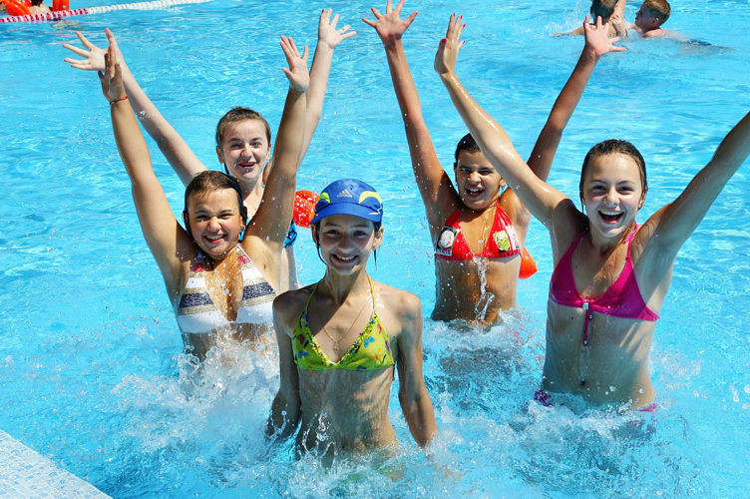

Водные процедуры — прекрасный закаливающий инструмент Сюда следует отнести ежедневные мероприятия по: — закаливанию воздухом, солнцем, водой; — гигиене; — обеспечению двигательной активности; — наличию рационального питания; — созданию гармоничного психоэмоционального состояния; — реализацию принципов охраны окружающей среды. Помещать естественному и полноценному развитию достаточно легко, если в жизни подростка есть следующие неблагоприятные факторы: — недостаточное количество двигательной активности; — нерационально составленное детское питание с избыточным содержанием соли и жира; — стресс; — наличие вредных привычек; — неполноценный, нарушенный сон. Однако факторов окружающей среды, оказывающих вредное воздействие на человека гораздо больше. Кстати, ВОЗ выделяет порядка двухсот.

**Досуг и двигательная активность:**

**польза и необходимость развития своего тела**.

Формирование здорового образа жизни у подростков неразрывно связано с наличием у него полноценного отдыха. Задачи, которые юноши и девушки решают в этот период, связанны с учебой, выбором будущей профессии, а также формированием зрелого организма требуют от человека динамичности и интенсивности. Досуг необходимо направить на восполнение потраченных сил, а также на выявление и развитие имеющихся способностей.

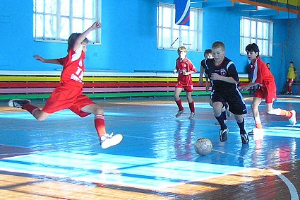

Физическая культура — обязательный элемент здорового образа жизни Формирование здорового образа жизни средствами физической культуры крайне сложно переоценить. Движение вообще является одним из самых главных признаков жизни. Для подростков наличие физической активности означает повышение работоспособности и, естественно, укрепление здоровья. Печальный момент — достаточно не большой процент населения целенаправленно занимается физкультурой. Как следствие гиподинамия (недостаток движения) является причиной возникновения разнообразных заболеваний сердечно-сосудистой, дыхательной системы, опорно-двигательного аппарата и других органов человеческого тела. Учеными были проведены интереснейшие исследования, показавшие, что при нехватке физической активности умственная деятельность резко снижается. Уже на следующий день эксперимента эффективность работы достигает только 50%, резко усиливается нервное напряжение, растет раздражительность, снижается концентрация внимания, увеличивается время выполнения задач. В общем, результат не самый радужный. Именно поэтому так необходима хоть небольшая, но регулярная зарядка!

**Влияние физической активности на мыслительные процессы.**

Важность физической нагрузки оказывается, чрезвычайно важна для нашей мыслительной деятельности. Так происходит, потому что наш мозг задействует в процессе умственной деятельности только 10% нервных клеток. Все остальные регулируют работу нашего тела. Для мыслительной деятельности исключительно важно, чтобы с периферии поступали сигналы-импульсы. Если головной мозг перестает получать такую стимуляцию, то его деятельность постепенно затухает и человек хочет спать. Из всего указанного следует вывод, что мышечное напряжение является одним из необходимых условий мыслительной деятельности.



Физическая активность влияет на качество учебного процесса Каждый из нас, кто сталкивался с утомлением после сложного трудового дня, сейчас может осознать то, что эта усталость является следствием усталости коры мозга, снижению количества кислорода и глюкозы в крови, а также накопления метаболических продуктов обмена. Стоит разобраться, как снимать эти негативные последствия, чтобы полноценно вести здоровый образ жизни молодежи. Итак, есть несколько способов решить такую проблему. Во-первых, можно отдыхать пассивно, во-вторых, употреблять медикаментозные средства повышающие работоспособность клеток мозга. Первый вариант не особо эффективен, а второй ведет к нервному истощению. Есть еще третий способ, который является еще и безопасным. Для этого необходимо любое физическое напряжение мышц и тела в целом. Подойдет любая спортивная деятельность: бег, плавание, йога, гимнастика и т. д. Усилить эффект поможет закаливание, которое стимулирует защитные свойства организма, улучшает местный иммунитет.

**Важность рационального питания**

**для хорошего самочувствия и учебных успехов**

Правильный рацион питания для подростков важен с многих точек зрения. Именно в этот период жизни активно закладываются разнообразные болезни, которые связаны со сбоями в питании. И сюда, кстати, относятся не только заболевания желудка, кишечника, но и нервной, эндокринной и других систем, поскольку нарушаются процессы вывода вредных веществ. Растущий организм достаточно быстро приспосабливается к перегрузкам и недостаткам питания, это может создавать иллюзию того, что все хорошо. Здесь кроется предпосылка к появлению избыточного или недостаточного веса. Нерегулярное питание у школьников возникает вследствие большой загруженности учебным процессом, недостатком времени. Проблема усугубляется тем, что с едой поступает недостаточный уровень микроэлементов. Правильное питание является основой полноценной умственной и физической деятельности, здоровья, работоспособности, продолжительность жизни.

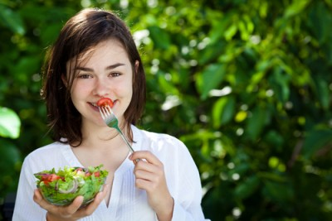

Рациональное питание — основа здоровья Правильное питание для подростков меню включает порядка 50 разнообразных компонентов. Человек нуждается во всех питательных веществах, причем необходимо, чтобы они входили в определенных пропорциях. Те определяются с учетом пола человека, его возраста и других факторов. Учебный процесс для подростка во многом связан со стрессами. В такие периоды времени необходимо помнить о том, что организм как никогда нуждается в белках, витаминах группы В, пантотеновой кислоте, витаминах А, Е, холине, поскольку каждый из этих элементов участвуют в выработке гормонов гипофиза и надпочечников. Казалось бы, а при чем здесь эти гормоны, но способность нашего организма противостоять стрессам во многом зависит именно от них. Здоровый образ жизни подростков не просто слова. Он помогает человеку не только чувствовать себя полноценно, но еще и является своеобразным выбором жизненной позиции. Юноши и девушки, уже почти взрослые люди, сами для себя решают, что есть хорошо, а чего они хотят избегать. Если родители считают, что могут проконтролировать каждый шаг своего чада, то они глубоко заблуждаются. Именно поэтому важно чтобы принципы ЗОЖ были осознанным выбором самого подростка, тогда эти правила приживаются, используются и приносят пользу.